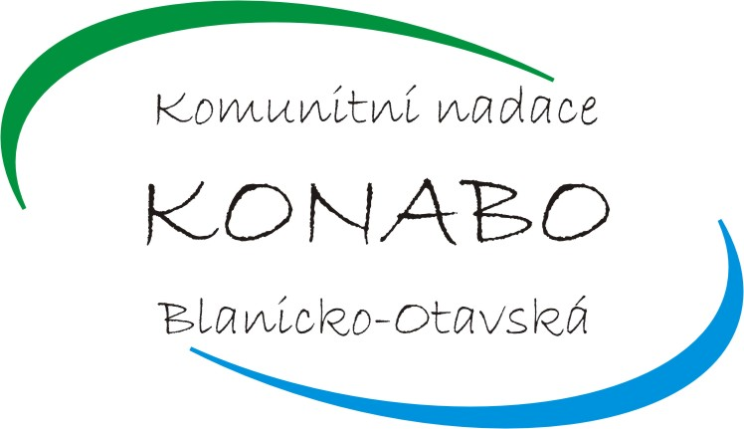
Komunitní nadace Blanicko – Otavská
Mírová 337, Protivín, 398 11
www.konabo.cz, kancelar@konabo.cz
Tel.: 382 272 978

ŽÁDOST O GRANT

Žádost přijata poštou/osobně dne (nevyplňujte!)

Identifikace žadatele:
Název organizace – žadatele o příspěvek:
Adresa organizace: |  |  |  |  |  |  |  |  |  | PSČ:
Telefon: |  |  |  |  |  | Fax:
e-mail: |  |  |  |  |  | Web:
Právní forma organizace: |  |  |  |  |  | IČO:
Statutární zástupce organizace: |  |  |  |  |  |  |  |  | Pozice:
Realizátor projektu (kontaktní osoba): |  |  |  |  |  |  |  |  | Pozice:
Telefon realizátora: |  |  |  |  | e-mail (realizát.):
Číslo bankovního účtu organizace:
Stručné představení organizace (podrobněji můžete uvést v příloze, max. jedna strana A4)

.

Název projektu:

Místo a kraj realizace projektu:
Celkové náklady na projekt:
Výše žádaného grantu:
Projekt bude realizován: | Od: |  | Projekt bude realizován: Do:

Popis projektu:
I. Stručný popis cílů a postup realizace projektu/akce (podrobněji můžete uvézt v příloze, maximálně 2 strany A4):

II. Kdo další spolupracuje na projektu/akci (název, adresa, telefon, e-mail)?

III. Rozpočet projektu/akce:

Název položky | Celkem | Žádáno od Komunitní nadace
Práce dobrovolníků (1 hod á 50 Kč)
Celkem

 | Příspěvek Nadace činí celkem: ……… celkového rozpočtu

IV. Kdo další byl požádán o finanční podporu projektu (název, adresa, částka, potvrzená/žádaná)?

V. Spolupráce s Nadací :

Dostali jste již někdy v minulosti grant/příspěvek od Nadace ?
Název projektu |  | Rok realizace
Název projektu |  | Rok realizace
Odkud pochází vaše informace o Komunitní nadaci Blanicko-Otavské?

Jak budete propagovat projekt, nadační příspěvek od Komunitní nadace Blanicko- Otavské a nadaci samotnou?

Závěrečné prohlášení:
Já …......... ................, statutární zástupce žádající organizace:

- Souhlasím s předložením této žádosti.
- Prohlašuji, že veškeré údaje uvedené v předložené žádosti jsou úplné a pravdivé dle mého nejlepšího svědomí.
- Beru na vědomí, že na nadační příspěvek Komunitní nadace Blanicko - Otavské není právní nárok a není soudně vymahatelný.
- Beru na vědomí, že Nadace není povinna uvádět důvody odmítnutí neúspěšných žádostí.
- Potvrzuji, že výše uvedený realizátor je seznámen s projektem a je připraven daný projekt realizovat.
Dále souhlasím s tím, aby mé osobní údaje vyplněné na přihlášce do grantového kola byly zpracovány do evidence Komunitní nadace Blanicko-Otavské pro účely grantového řízení a následného smluvního vztahu na dobu jeho realizace, jak vyplývá ze zákona 101/2000 Sb. a dalších speciálních zákonů.

V……………………….

Podpis : ….............................................................

Povinné přílohy žádosti
- Stanovy organizace nebo zřizovací listina nebo statut organizace nebo obdobný dokument
- Potvrzení o vedení bankovního účtu
Nepovinné přílohy
Představení organizace (max. jedna strana A4) nebo Výroční zpráva
Popis projektu/akce a jeho předpokládané výsledky (max. 2 strany A4)
Výroční zpráva
Další materiály vztahující se k projektu

